Име и презиме:_______________________________________  ПИСМЕНО САБИРАЊЕ И ОДУЗИМАЊЕ  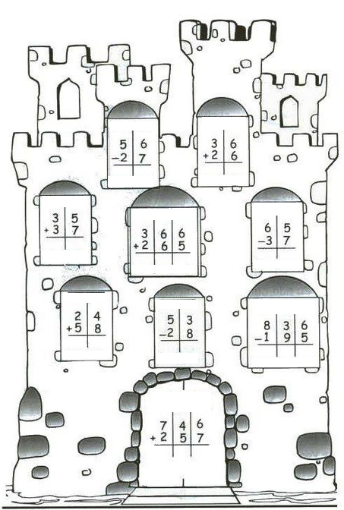 |  |  | Име и презиме:_______________________________________  ПИСМЕНО САБИРАЊЕ И ОДУЗИМАЊЕ

